Dự thảo 01
(20.8.2024)



CỘNG HÒA XÃ HỘI CHỦ NGHĨA VIỆT NAM

QCVN 103:2024/BGTVT

QUY CHUẨN KỸ THUẬT QUỐC GIA VỀ CƠ SỞ VẬT CHẤT
KỸ THUẬT VÀ VỊ TRÍ CƠ SỞ ĐĂNG KIỂM XE CƠ GIỚI;
CƠ SỞ KIỂM ĐỊNH KHÍ THẢI XE MÔ TÔ, XE GẮN MÁY

National Technical Regulations on technical facilities and location of Vehicle Inspection Station; motorcycles and mopeds Emission
Inspection Stations

HÀ NỘI - 2024

Lời nói đầu
QCVN 103:2024/BGTVT
QCVN 103:2024/BGTVT do Cục Đăng kiểm Việt Nam biên soạn, Vụ Khoa học Công nghệ và Môi trường trình duyệt, Bộ Khoa học và Công nghệ thẩm định, Bộ trưởng Bộ Giao thông vận tải ban hành kèm theo Thông tư số …. ngày …. tháng …. năm …..
QCVN 103:2024/BGTVT thay thế cho QCVN 103:2019/BGTVT
QUY CHUẨN KỸ THUẬT QUỐC GIA VỀ CƠ SỞ VẬT CHẤT
KỸ THUẬT VÀ VỊ TRÍ CƠ SỞ ĐĂNG KIỂM XE CƠ GIỚI;
CƠ SỞ KIỂM ĐỊNH KHÍ THẢI XE MÔ TÔ, XE GẮN MÁY

National Technical Regulations on technical facilities and location of Vehicle Inspection Station; motorcycles and mopeds Emission
Inspection Stations

1. QUY ĐỊNH CHUNG
  - Phạm vi điều chỉnh
Quy chuẩn này quy định yêu cầu kỹ thuật về cơ sở vật chất và vị trí của cơ sở đăng kiểm xe cơ giới; yêu cầu kỹ thuật về cơ sở vật chất của cơ sở kiểm định khí thải xe mô tô, xe gắn máy.
  - Đối tượng áp dụng
Quy chuẩn này áp dụng đối với tổ chức, cá nhân có liên quan đến hoạt động và quản lý hoạt động kinh doanh dịch vụ kiểm định xe cơ giới; kiểm định khí thải xe mô tô, xe gắn máy.
Quy chuẩn này không áp dụng đối với cơ sở đăng kiểm xe cơ giới, cơ sở kiểm định khí thải xe mô tô, xe gắn máy của Bộ Quốc phòng, Bộ Công an sử dụng vào mục đích quốc phòng, an ninh.
  - Giải thích từ ngữ
1.3.1. Xưởng kiểm định là khu vực bố trí các vị trí kiểm tra, thiết bị kiểm tra, dụng cụ kiểm tra.
1.3.2. Dây chuyền kiểm định là nơi bố trí vị trí kiểm tra, lắp đặt các thiết bị kiểm tra. Dây chuyền kiểm định gồm hai loại:
a. Dây chuyền kiểm định loại I là dây chuyền kiểm định được xe cơ giới có khối lượng phân bố lên mỗi trục đơn đến 2.000 kg.
b. Dây chuyền kiểm định loại II là dây chuyền kiểm định được xe cơ giới có khối lượng phân bố lên mỗi trục đơn đến 13.000 kg.
2. QUY ĐỊNH VỀ CƠ SỞ VẬT CHẤT KỸ THUẬT
VÀ VỊ TRÍ CƠ SỞ ĐĂNG KIỂM XE CƠ GIỚI
2.1 Cơ sở vật chất kỹ thuật
2.1.1 Yêu cầu chung
      - Cơ sở vật chất kỹ thuật của cơ sở đăng kiểm bao gồm: mặt bằng; xưởng kiểm định; nhà văn phòng; khu vực đỗ xe; đường nội bộ; dây chuyền kiểm định; vị trí kiểm tra; phần mềm, thiết bị thông tin, lưu trữ truyền số liệu; hệ thống giám sát hoạt động kiểm định và thông tin niêm yết để đáp ứng việc kiểm định xe cơ giới.
      - Toàn bộ cơ sở vật chất kỹ thuật của cơ sở đăng kiểm được bố trí trên khu đất mà đơn vị được quyền sử dụng, đảm bảo cho xe cơ giới có thể ra vào kiểm định thuận tiện, an toàn, không gây cản trở giao thông.
      - Có khu vực dành cho xe chờ vào kiểm định và xe chờ cấp kết quả kiểm định trong khu đất thuộc quyền sử dụng của cơ sở đăng kiểm. Các khu vực này riêng biệt với khu vực kiểm tra đồng thời không ảnh hưởng đến quá trình kiểm định (việc di chuyển phương tiện, thao tác của đăng kiểm viên, sự làm việc của thiết bị giám sát).
      - Hệ thống đường nội bộ cho xe cơ giới và khu vực đỗ xe được phủ bê tông nhựa hoặc bê tông xi măng hoặc vật liệu tương đương khác nhưng phải đảm bảo cứng vững; chiều rộng mặt đường (phần vật liệu phủ) không nhỏ hơn 3,0 mét.
      - Có trang bị các hệ thống, thiết bị hỗ trợ, bao gồm:
a. Hệ thống âm thanh để thông báo cho chủ xe;
b. Màn hình hiển thị có kích thước tối thiểu 32 inch tại phòng chờ khách hàng để công khai quá trình hoạt động kiểm định ở các vị trí kiểm tra;
c. Hệ thống camera, máy ảnh chụp ảnh xe cơ giới vào kiểm định có hiển thị thời gian chụp trên ảnh;
d. Thiết bị thông gió cưỡng bức ở vị trí kiểm tra khí thải nếu vị trí kiểm tra khí thải ở trong nhà xưởng.
      - Các thiết bị, dụng cụ kiểm tra tối thiểu
2.1.1.6.1 Các thiết bị kiểm tra tối thiểu gồm:
a. Thiết bị kiểm tra phanh;
b. Thiết bị đo độ trượt ngang của bánh xe;
c. Thiết bị phân tích khí thải (phương tiện đo khí thải xe cơ giới);
d. Thiết bị đo độ khói;
đ. Thiết bị đo âm lượng (phương tiện đo độ ồn);
e. Thiết bị kiểm tra đèn chiếu sáng phía trước;
g. Thiết bị hỗ trợ kiểm tra gầm;
h. Thiết bị nâng (cầu nâng) xe cơ giới hoặc hầm kiểm tra.
Thiết bị nêu tại điểm c không áp dụng với cơ sở đăng kiểm chỉ kiểm định xe trang bị động cơ diesel và xe điện;
Thiết bị nêu tại điểm d không áp dụng với cơ sở đăng kiểm chỉ kiểm định xe trang bị động cơ cháy cưỡng bức và xe điện;
Thiết bị nêu tại điểm c, d, đ, e có thể dùng chung cho các dây chuyền kiểm định.
Trường hợp thiết bị kiểm tra đèn chiếu sáng phía trước dùng chung giữa các dây chuyền thì phải được lắp đặt trên cùng một đường ray.
Trường hợp sử dụng cầu nâng thay thế hầm kiểm tra thì không cần trang bị thiết bị tại điểm g.
2.1.1.6.2. Các dụng cụ kiểm tra tối thiểu gồm:
a. Kích nâng xe;
b. Cục chèn bánh xe;
c. Gương hoặc camera quan sát hỗ trợ kiểm tra đèn tín hiệu;
d. Đèn soi kiểm tra cầm tay;
đ. Thanh, đòn hỗ trợ kiểm tra bánh xe;
e. Thước đo chiều dài (thước cuộn);
g. Búa kiểm tra;
h. Dụng cụ kiểm tra áp suất lốp.
2.1.1.7. Thiết bị kiểm tra có thể bố trí trong nhiều xưởng kiểm định; riêng thiết bị phân tích khí thải và thiết bị đo độ khói có thể bố trí ngoài xưởng kiểm định. Việc lắp đặt thiết bị kiểm tra đáp ứng yêu cầu tại Quy chuẩn này và phù hợp với yêu cầu kỹ thuật của nhà sản xuất.
2.1.1.8. Các thiết bị kiểm tra chưa qua sử dụng lắp đặt tại cơ sở đăng kiểm phải có: chứng nhận xuất xứ (Certificate of Origin - C/O) - không áp dụng với thiết bị được sản xuất trong nước, chứng nhận chất lượng của nhà sản xuất thiết bị (Certificate of Quality - C/Q), tài liệu hướng dẫn sử dụng (bản giấy hoặc bản điện tử) bằng tiếng Việt trong đó có thể hiện thông số kỹ thuật và hướng dẫn sử dụng các tính năng của thiết bị, tài liệu chứng minh thiết bị kiểm tra phải thỏa mãn tối thiểu một trong các tiêu chuẩn tương ứng như: ISO, OIML, IEC, TCVN và đảm bảo các yêu cầu kỹ thuật đo lường theo văn bản kỹ thuật đo lường Việt Nam (ĐLVN).
Các thiết bị kiểm tra gồm: thiết bị kiểm tra phanh, thiết bị đo độ trượt ngang của bánh xe, thiết bị đo độ khói phải được trang bị kèm theo bộ dụng cụ kiểm tra, đánh giá (thiết bị, dụng cụ hiệu chuẩn) phù hợp với kiểu loại thiết bị của đơn vị theo quy định của nhà sản xuất.
2.1.1.9. Sai số cho phép đối với các kích thước của thiết bị, kích thước lắp đặt thiết bị, dải đo, độ chính xác theo công bố của nhà sản xuất thiết bị nhưng không vượt quá giá trị giới hạn tương ứng quy định tại Quy chuẩn này.
2.1.1.10. Đối với các cơ sở đăng kiểm thành lập mới hoặc bổ sung thêm dây chuyền mới thì các thiết bị, dụng cụ kiểm tra nêu tại mục 2.1.1.6 phải là chưa qua sử dụng.
2.1.1.11. Thời hạn sử dụng của các thiết bị kiểm tra nêu tại 2.1.1.6.1 là 25 năm tính từ năm sản xuất của thiết bị.
2.1.1.12. Đáp ứng các quy định của pháp luật về phòng cháy, chữa cháy; an toàn vệ sinh lao động và bảo vệ môi trường.
2.1.2. Xưởng kiểm định, vị trí kiểm tra
2.1.2.1. Yêu cầu về xưởng kiểm định
2.1.2.1.1. Xưởng kiểm định chỉ có một dây chuyền kiểm định loại I: Kích thước thông xe tối thiểu (dài x rộng x cao) là 30 x 4 x 3,5 (m).
2.1.2.1.2. Xưởng kiểm định chỉ có một dây chuyền kiểm định loại II: Kích thước thông xe tối thiểu (dài x rộng x cao) là 36 x 5 x 4,5 (m).
2.1.2.1.3. Đối với xưởng kiểm định có nhiều dây chuyền kiểm định bố trí cạnh nhau thì khoảng cách giữa tâm các dây chuyền kiểm định không nhỏ hơn 4 m và khoảng cách từ tâm dây chuyền ngoài cùng đến mặt trong tường bao gần nhất của xưởng kiểm định không nhỏ hơn 2,5 m.
2.1.2.1.4. Đối với trường hợp dây chuyền kiểm định bố trí tại nhiều xưởng kiểm định thì tổng chiều dài tối thiểu các xưởng kiểm định phải bằng chiều dài tương ứng với loại dây chuyền quy định tại mục 2.1.2.1.1. và 2.1.2.1.2.
2.1.2.1.5. Nhà xưởng kiểm định được xây dựng đảm bảo mỹ quan, phù hợp với yêu cầu công năng sử dụng, tính chất chuyên môn và hiện đại, kết cấu chắc chắn, có mái che, đảm bảo thông gió, chiếu sáng và không bị hắt nước vào thiết bị khi trời mưa. Có sơn sọc vàng-đen được sơn theo quy cách bề rộng 10 cm, nghiêng 45 độ để cảnh báo tại các khu vực nguy hiểm (như vị trí kiểm tra phanh, độ trượt ngang, hầm kiểm tra, thiết bị hỗ trợ kiểm tra gầm). Các vị trí kiểm tra phải được đánh dấu bằng việc sơn đường viền màu vàng trên sàn nhà xưởng với chiều rộng đường viền là 10 cm.
2.1.2.1.6. Sàn nhà xưởng cứng vững, không trơn trượt, đảm bảo độ phẳng tại các vị trí kiểm tra.
2.1.2.2. Yêu cầu về các vị trí kiểm tra
2.1.2.2.1. Vị trí kiểm tra đèn chiếu sáng phía trước
2.1.2.2.1.1. Đối với dây chuyền kiểm định loại I

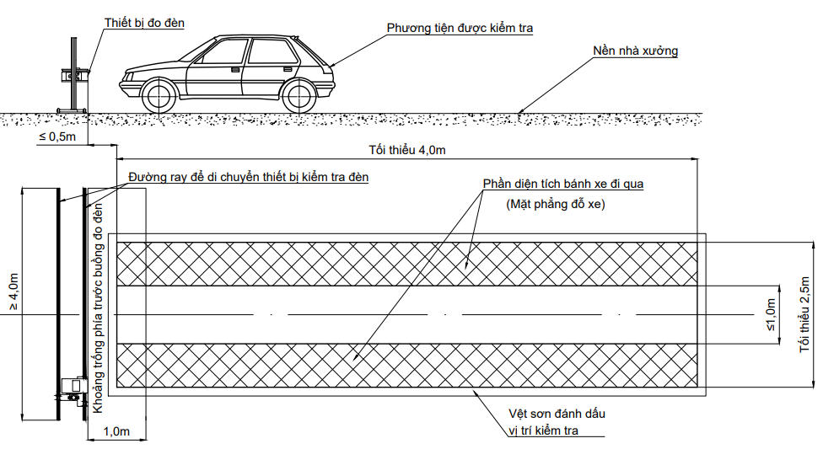
Hình 1. Vị trí kiểm tra đèn chiếu sáng phía trước
đối với dây chuyền kiểm định loại I
- Vị trí kiểm tra đèn chiếu sáng phía trước được đánh dấu trên sàn. Yêu cầu kích thước chiều dài tối thiểu 4,0 m, chiều rộng tối thiểu 2,5 m, khoảng hở không quá 1,0 m. Vị trí này có thể nằm chồng lên vị trí kiểm tra khác; được xây dựng có độ phẳng (mặt phẳng đỗ xe hay còn gọi là phần diện tích bánh xe đi qua) không vượt quá ± 6 mm; Các thiết bị được lắp đặt trong vị trí này phải đáp ứng yêu cầu về độ phẳng không vượt quá ± 6 mm (không kể khe hở làm việc của thiết bị hỗ trợ kiểm tra gầm);
- Đường ray để di chuyển thiết bị kiểm tra đèn chiếu sáng phía trước phải thẳng, có độ dài tối thiểu 4,0 m, được lắp đặt chắc chắn và song song với mặt phẳng đỗ xe đồng thời không bị xê dịch trong suốt hành trình di chuyển của thiết bị kiểm tra đèn chiếu sáng phía trước theo chiều dài đường ray;
- Trong không gian tương ứng với khoảng cách tối thiểu 1,0 m phía trước thiết bị kiểm tra đèn chiếu sáng phía trước không được có các vật cản ảnh hưởng đến quá trình kiểm tra đèn chiếu sáng phía trước (Hình 1).

2.1.2.2.1.2. Đối với dây chuyền kiểm định loại II
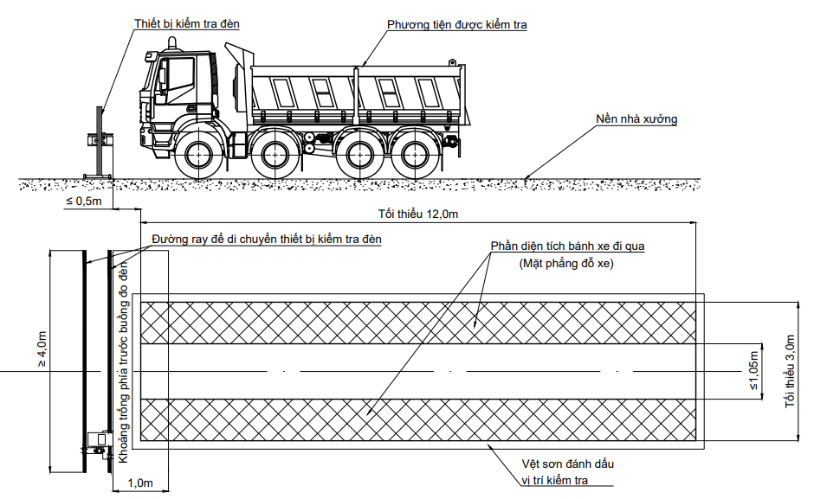
Hình 2. Vị trí kiểm tra đèn chiếu sáng phía trước
đối với dây chuyền kiểm định loại II
- Vị trí kiểm tra đèn chiếu sáng phía trước được đánh dấu trên sàn. Yêu cầu kích thước chiều dài tối thiểu 12,0 m, chiều rộng tối thiểu 3,0 m khoảng hở không quá 1,05 m. Vị trí này có thể nằm chồng lên vị trí kiểm tra khác; được xây dựng có độ phẳng (mặt phẳng đỗ xe hay còn gọi là phần diện tích bánh xe đi qua) không vượt quá ± 6 mm. Các thiết bị được lắp đặt trong vị trí này phải đáp ứng yêu cầu về độ phẳng không vượt quá ± 6 mm (không kể khe hở làm việc của thiết bị hỗ trợ kiểm tra gầm);
- Đường ray để di chuyển thiết bị kiểm tra đèn chiếu sáng phía trước phải thẳng, có độ dài tối thiểu 4,0 m, được lắp đặt chắc chắn và song song với mặt phẳng đỗ xe đồng thời không bị xê dịch trong suốt hành trình di chuyển của thiết bị kiểm tra đèn chiếu sáng phía trước theo chiều dài đường ray;
- Trong không gian tương ứng với khoảng cách tối thiểu 1,0 m phía trước thiết bị kiểm tra đèn chiếu sáng phía trước không được có các vật cản ảnh hưởng đến quá trình kiểm tra đèn chiếu sáng phía trước (Hình 2).

2.1.2.2.2. Vị trí kiểm tra phanh
2.1.2.2.2.1. Đối với dây chuyền kiểm định loại I
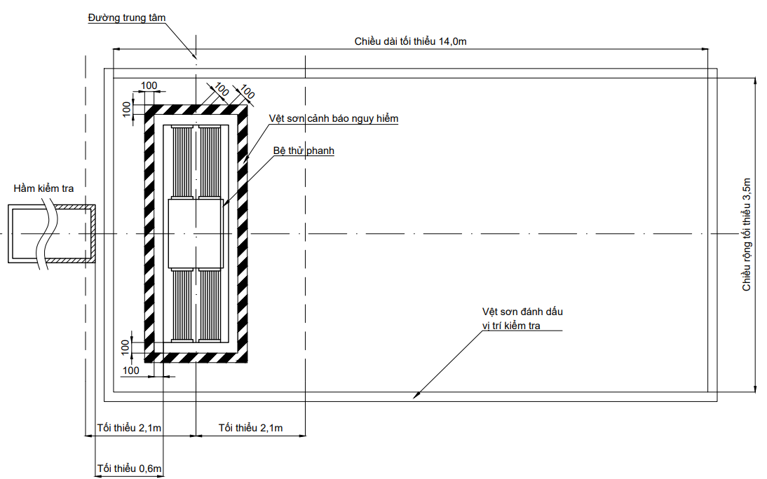
Hình 3. Vị trí kiểm tra phanh đối với dây chuyền kiểm định loại I
a. Thiết bị kiểm tra phanh phải được lắp đặt ở vị trí trung tâm theo chiều dọc của vị trí kiểm tra, được đánh dấu trên sàn. Yêu cầu kích thước chiều dài tối thiểu 14,0 m, chiều rộng tối thiểu 3,5 m. Vị trí kiểm tra phanh có nền nhà xưởng bằng phẳng; ở khoảng cách tối thiểu 2,1 m phía trước và phía sau của đường trung tâm bệ thử phanh phải được xây dựng có độ bằng phẳng không vượt quá ± 6 mm. Một phần của vị trí kiểm tra phanh có thể nằm bên ngoài xưởng kiểm định nhưng phải đảm bảo phần đầu tiên của bệ thử phanh nằm trong nhà xưởng ít nhất 1,5 m;
b. Trường hợp lắp đặt bệ thử phanh ngoài hầm kiểm tra thì bất kỳ điểm nào của bệ thử phanh con lăn phải cách đầu hầm kiểm tra tối thiểu 0,6 m;
c. Màn hình hiển thị thông tin điều khiển và giá trị kiểm tra được đặt ở vị trí dễ quan sát bằng mắt thường của người kiểm tra.

2.1.2.2.2.2. Đối với dây chuyền kiểm định loại II
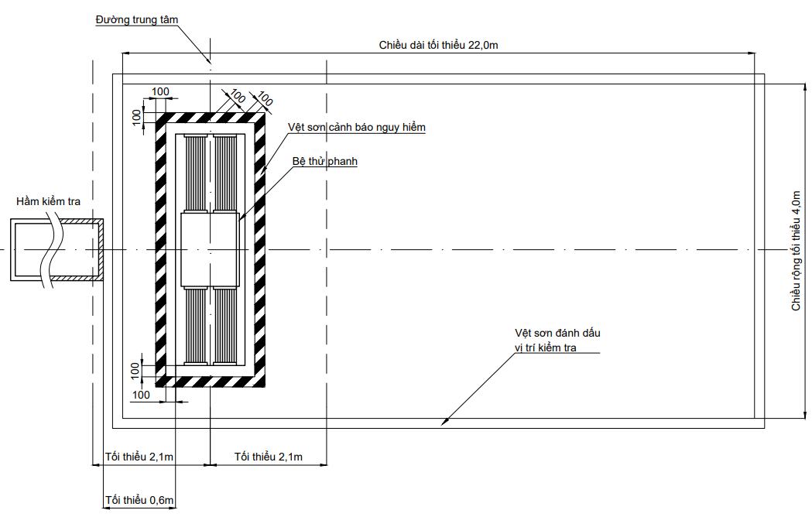
Hình 4. Vị trí kiểm tra phanh đối với dây chuyền kiểm định loại II
a. Thiết bị kiểm tra phanh phải được lắp đặt ở vị trí trung tâm theo chiều dọc của vị trí kiểm tra được đánh dấu trên sàn. Yêu cầu kích thước chiều dài tối thiểu 22,0m, chiều rộng tối thiểu 4,0 m. Vị trí kiểm tra phanh có nền nhà xưởng bằng phẳng; ở khoảng cách tối thiểu 2,1 m phía trước và phía sau của đường trung tâm bệ thử phanh phải được xây dựng có độ bằng phẳng không vượt quá ± 6 mm so với mặt phẳng chuẩn. Một phần của vị trí kiểm tra phanh có thể nằm bên ngoài xưởng kiểm định nhưng phải đảm bảo phần đầu tiên của bệ thử phanh nằm trong nhà xưởng ít nhất 1,5 m;
b. Trường hợp lắp đặt bệ thử phanh ngoài hầm kiểm tra thì bất kỳ điểm nào của bệ thử phanh con lăn phải cách đầu hầm kiểm tra tối thiểu 0,6 m;
c. Màn hình hiển thị thông tin điều khiển và giá trị kiểm tra được đặt ở vị trí dễ quan sát bằng mắt thường của người kiểm tra.
2.1.2.2.3. Vị trí kiểm tra gầm:
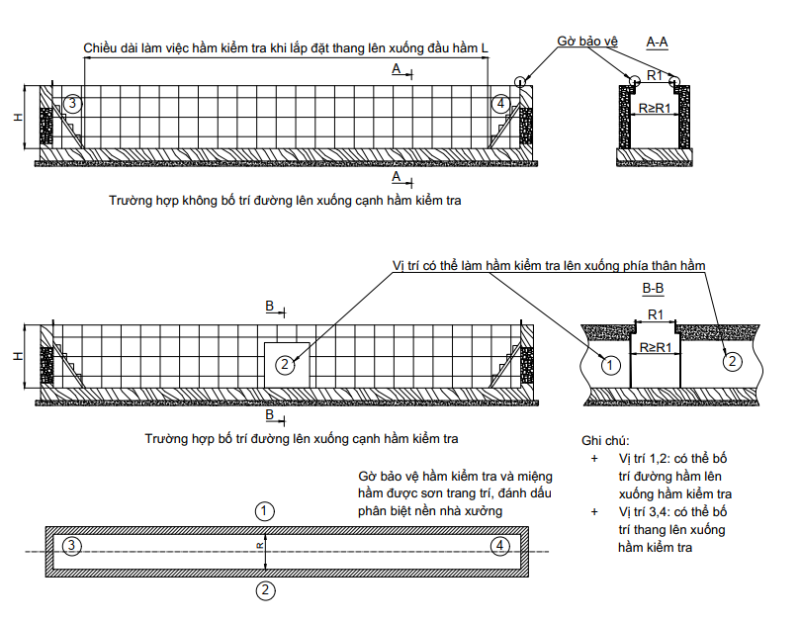
Hình 5. Các phương án bố trí hầm kiểm tra
2.1.2.2.3.1. Đối với dây chuyền kiểm định loại I
Hầm kiểm tra phải đảm bảo các yêu cầu sau:
- Chiều dài làm việc (L) hầm kiểm tra tối thiểu là 6,0 m;
- Chiều rộng (R₁) đo được trên hai vách của miệng hầm trong suốt chiều dài làm việc tối thiểu là 0,6 m và không quá 1,0 m. Chiều rộng (R) đo được trên hai vách của thân hầm tối thiểu bằng chiều rộng hai vách của miệng hầm;
- Độ sâu (H) đo được trong suốt chiều dài làm việc tính từ điểm cao nhất miệng hầm kiểm tra tới mặt đáy sàn tối thiểu là 1,3 m và không lớn hơn 1,75 m. Có thể sử dụng các miếng kê để đáp ứng yêu cầu về chiều cao này để đảm bảo việc kiểm tra;
- Có tối thiểu 2 lối lên xuống và đảm bảo không bị đọng nước;
đ. Có gờ bảo vệ bằng thép có chiều cao tối thiểu 25 mm so với nền sàn nhà xưởng và được sơn cảnh báo nguy hiểm;
- Có thiết bị hỗ trợ kiểm tra gầm phải được lắp đặt trong phạm vi chiều dài làm việc của hầm kiểm tra và khoảng cách từ điểm gần nhất của thiết bị hỗ trợ kiểm tra gầm đến mép trong của đầu hầm kiểm tra theo phương dọc tối thiểu 1,5 m. Bề mặt làm việc của thiết bị hỗ trợ kiểm tra gầm phải đồng phẳng với sàn nhà xưởng tại vị trí lắp đặt và có độ phẳng trong khoảng ± 6 mm;
- Kích nâng được lắp đặt trên hầm kiểm tra đảm bảo các phần của kích nâng ở trạng thái chưa làm việc không được nhô cao quá so với gờ bảo vệ; khoảng cách từ điểm gần nhất của bàn nâng của kích nâng (khi kích nâng ở vị trí gần đầu hầm nhất) đến điểm mép trong của đầu hầm kiểm tra tối thiểu 1,5 m;
- Kích nâng và thiết bị hỗ trợ kiểm tra gầm được lắp đặt trong không gian tương ứng với chiều dài làm việc của hầm;
- Trường hợp lắp đặt cầu nâng thay thế hầm kiểm tra: cầu nâng phải có sức nâng tối thiểu 5 tấn, có khả năng điều chỉnh phù hợp với từng loại xe, có chiều cao nâng tối thiểu 1,3 m. Cầu nâng phải được kiểm định an toàn theo quy định.

2.1.2.2.3.2. Đối với dây chuyền kiểm định loại II
Hầm kiểm tra phải đảm bảo các yêu cầu sau:
- Chiều dài làm việc hầm kiểm tra (L) tối thiểu là 12,0 m;
- Chiều rộng (R₁) đo được trên hai vách của miệng hầm trong suốt chiều dài làm việc tối thiểu là 0,70 m và không quá 1,05 m. Chiều rộng (R) đo được trên hai vách của thân hầm tối thiểu bằng chiều rộng hai vách của miệng hầm;
- Độ sâu (H) đo được trong suốt chiều dài làm việc tính từ điểm cao nhất của miệng hầm kiểm tra tới mặt đáy sàn tối thiểu là 1,2 m và không lớn hơn 1,6 m (không tính đến chiều cao gờ bảo vệ). Có thể sử dụng các miếng kê để đáp ứng yêu cầu về chiều cao này để đảm bảo việc kiểm tra;
- Có tối thiểu 2 lối lên xuống và đảm bảo không bị đọng nước;
đ. Có gờ bảo vệ bằng thép có chiều cao tối thiểu 25 mm so với nền sàn nhà xưởng và được sơn cảnh báo nguy hiểm;
- Có thiết bị hỗ trợ kiểm tra gầm phải được lắp đặt trong phạm vi chiều dài làm việc của hầm kiểm tra và khoảng cách từ điểm gần nhất của thiết bị hỗ trợ kiểm tra gầm đến mép trong của đầu hầm kiểm tra theo phương dọc tối thiểu 1,5 m. Bề mặt làm việc của thiết bị hỗ trợ kiểm tra gầm phải đồng phẳng với sàn nhà xưởng tại vị trí lắp đặt và có độ phẳng trong khoảng ± 6 mm;
- Kích nâng được lắp đặt trên hầm kiểm tra đảm bảo các phần của kích nâng ở trạng thái chưa làm việc không được nhô cao quá so với gờ bảo vệ; khoảng cách từ điểm gần nhất của bàn nâng của kích nâng (khi kích nâng ở vị trí gần đầu hầm nhất) đến điểm mép trong của đầu hầm kiểm tra tối thiểu 1,5 m;
- Kích nâng và thiết bị hỗ trợ kiểm tra gầm được lắp đặt trong không gian tương ứng với chiều dài làm việc của hầm;

2.1.2.2.4. Vị trí kiểm tra độ trượt ngang của bánh xe
2.1.2.2.4.1. Đối với dây chuyền kiểm định loại I
Thiết bị đo độ trượt ngang của bánh xe phải được lắp đặt chắc chắn vào sàn nhà xưởng và việc lắp đặt phải đảm bảo khoảng cách giữa hai điểm gần nhất tính từ thiết bị đo độ trượt ngang của bánh xe tới bệ thử phanh tối thiểu 0,8 m.
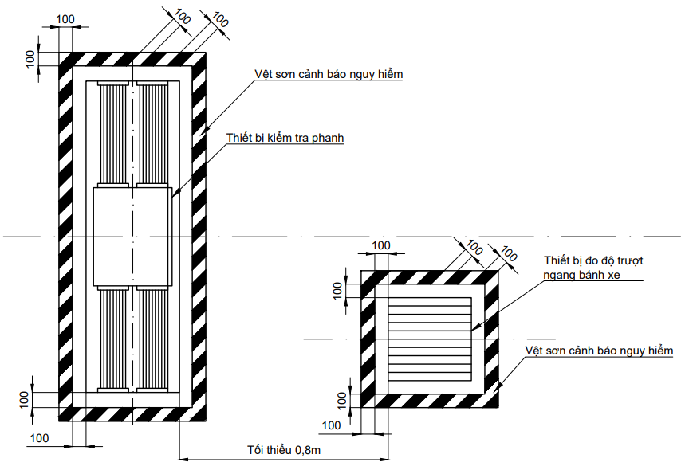
Hình 6. Vị trí lắp đặt thiết bị đo độ trượt ngang của bánh xe
đối với dây chuyền kiểm định loại I
2.1.2.2.4.2. Đối với dây chuyền kiểm định loại II
Thiết bị đo độ trượt ngang của bánh xe phải được lắp đặt chắc chắn vào sàn nhà xưởng và việc lắp đặt phải đảm bảo khoảng cách giữa hai điểm gần nhất tính từ thiết bị đo độ trượt ngang của bánh xe tới bệ thử phanh tối thiểu 2,8 m.
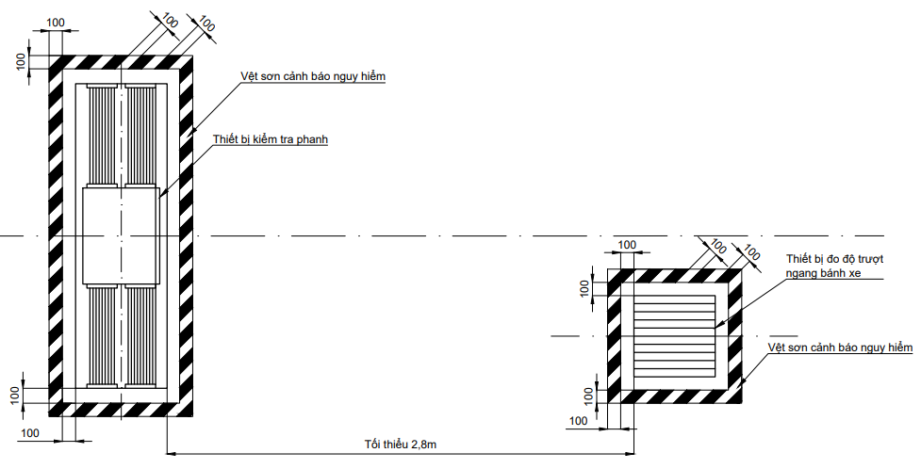
Hình 7. Vị trí lắp đặt thiết bị đo độ trượt ngang của bánh xe
đối với dây chuyền kiểm định loại II
2.1.3. Nhà văn phòng
      - Nhà văn phòng là nơi để bố trí khu vực tiếp nhận hồ sơ, trả kết quả kiểm định, lưu trữ hồ sơ; phòng chờ; phòng làm việc của nhân viên và các phòng phụ trợ khác; được trang bị các thiết bị văn phòng phục vụ hoạt động kiểm định.
      - Phòng chờ có bố trí chỗ ngồi cho khách hàng.
2.1.4 Thiết bị kiểm tra
2.1.4.1. Yêu cầu về phần mềm điều khiển thiết bị
2.1.4.1.1. Phần mềm điều khiển thiết bị kết nối được với các thiết bị kiểm tra nêu tại mục 2.1.1.6.1 (trừ các thiết bị nếu tại điểm g, h).
2.1.4.1.2. Các tính năng tối thiểu của phần mềm điều khiển thiết bị:
a. Điều khiển các thiết bị hoạt động đúng chức năng theo quy trình kiểm tra; hiển thị các giá trị đo theo thời gian thực, đưa ra chỉ thị để người kiểm tra thực hiện các thao tác (không áp dụng với thiết bị kiểm tra âm lượng); đọc được các kết quả đo tương ứng với từng thiết bị khi kết thúc quá trình kiểm tra và lưu trữ trong cơ sở dữ liệu của phần mềm;
b. Kết nối, trao đổi thông tin với phần mềm Quản lý kiểm định về: phương tiện chờ kiểm tra, kết quả kiểm tra (các giá trị đo của thiết bị) của phương tiện đã hoàn thành kiểm tra kèm theo số nhận dạng hoặc số serial của thiết bị (trừ thiết bị kiểm tra âm lượng), thời gian kiểm tra và ký hiệu của phiên bản phần mềm. Việc kết nối, trao đổi thông tin phải đảm bảo chính xác, có khả năng chống can thiệp sửa đổi;
c. Phần mềm có chức năng truy xuất dữ liệu để hiển thị và in ra kết quả của các lần kiểm tra được lưu trữ; truy xuất được mã nhận dạng hoặc số serial của thiết bị (trừ phần mềm điều khiển của thiết bị kiểm tra âm lượng);
d. Dữ liệu của phần mềm điều khiển thiết bị được bảo đảm chống can thiệp sửa đổi, sao lưu, lưu trữ trong thời gian ít nhất 36 tháng trên máy chủ của đơn vị.
2.1.4.2. Yêu cầu kỹ thuật đối với các thiết bị
2.1.4.2.1. Thiết bị phân tích khí thải
a. Đo được các thành phần khí thải của động cơ cháy cưỡng bức: CO, CO₂, HC, O₂;
b. Hiển thị được giá trị hệ số dư lượng không khí - lamda (λ);
c. Ghi nhận được tốc độ và nhiệt độ dầu động cơ trong quá trình kiểm tra;
d. Có hệ thống tách nước để chống xâm nhập vào buồng kiểm tra;
đ. Đầu lấy mẫu phải được trang bị kèm theo cơ cấu kẹp chặt vào ống xả, có kích thước phù hợp với yêu cầu đo theo khuyến cáo của nhà sản xuất thiết bị nhưng đầu lấy mẫu phải đưa được vào sâu trong ống xả tối thiểu 300 mm; trường hợp nhà sản xuất trang bi nhiều loại đầu lấy mẫu thì phải sử dụng loại đầu lấy mẫu có kích thước phù hợp;
e. Dải đo và độ chính xác theo công bố của nhà sản xuất nhưng không vượt quá giá trị giới hạn trong bảng 1:
Bảng 1: Thông số dải đo, độ chính xác của thiết bị phân tích khí thải
 | CO  (% vol) | CO₂  (% vol) | HC  (ppm) | O₂  (% vol) | Lamda  (λ) | Tốc độ động cơ (v/p) | Nhiệt độ dầu động cơ (⁰C)
Dải đo | 0-5 | 0-16 | 0-2000 | 0-21 | 0,8 – 1,2 | 0 - 9990 | 0 - 150
Độ chính xác | ± 0,03 hoặc ±5% tương đối (lấy giá trị lớn hơn) | ± 0,5 hoặc ±5% tương đối (lấy giá trị lớn hơn) | ± 10 ±5% tương đối (lấy giá trị lớn hơn) | ± 0, 1 hoặc ±5% tương đối (lấy giá trị lớn hơn) | Không quy định | Không quy định | Không quy định
g. Thiết bị có khả năng hiển thị và lưu trữ kết quả đo bằng giá trị nồng độ các thành phần khí thải, hệ số lamda, giá trị tốc độ và nhiệt độ dầu động cơ ở chế độ tốc độ không tải và chế độ tốc độ không tải có tăng tốc;
h. Trong quá trình hoạt động, thiết bị phân tích khí thải phải đáp ứng các yêu cầu sau:
- Đầu lấy mẫu phải nguyên vẹn, không móp méo, rò rỉ, không bị tắc;
- Màn hình hiển thị rõ và đầy đủ các thông tin;
- Cảm biến tốc độ quay trục khuỷu động cơ lấy được tín hiệu và biến thiên theo tốc độ quay thực tế của trục khuỷu động cơ;
- Cảm biến nhiệt độ dầu động cơ nhận được tín hiệu khi tiếp xúc với nguồn nhiệt;
- Phần mềm của thiết bị điều khiển thiết bị hoạt động đúng chức năng;
- Máy tính hoạt động bình thường và kết nối được với mạng nội bộ và truyền được số liệu;
- Khi ở trạng thái sẵn sàng làm việc thì các chỉ số HC, CO và hệ số lamda (λ) không hiển thị hoặc hiển thị giá trị trong sai số cho phép của nhà sản xuất.
2.1.4.2.2. Thiết bị đo độ khói
a. Đo được độ khói (%HSU) hoặc hệ số hấp thụ ánh sáng (m⁻¹) của khí thải động cơ cháy do nén;
b. Ghi nhận được tốc độ nhỏ nhất, lớn nhất của động cơ, thời gian gia tốc và nhiệt độ dầu động cơ ở mỗi chu trình đo;
c. Đo được các thông số ở chế độ gia tốc tự do;
d. Đầu lấy mẫu phải được trang bị kèm theo cơ cấu kẹp chặt vào ống xả, có kích thước phù hợp với yêu cầu đo theo khuyến cáo của nhà sản xuất thiết bị nhưng đầu lấy mẫu phải đưa được vào sâu trong ống xả tối thiểu 50 mm; trường hợp nhà sản xuất trang bi nhiều loại đầu lấy mẫu thì phải sử dụng loại đầu lấy mẫu có kích thước phù hợp;
đ. Dải đo và độ chính xác theo công bố của nhà sản xuất nhưng không vượt quá giá trị giới hạn trong bảng 2:
Bảng 2: Thông số dải đo, độ chính xác của thiết bị đo độ khói
 | Độ khói  (%HSU) | Hệ số hấp thụ  ánh sáng (m⁻¹) | Tốc độ  động cơ (v/p) | Nhiệt độ dầu  động cơ (ºC)
Dải đo | 0 - 99 | 0 – 9,99 | 0 – 7.500 | 0 -150
Độ chính xác | ± 2,0 | ± 0,3 | Không quy định | Không quy định
g. Xử lý, hiển thị và lưu trữ kết quả
Thiết bị có khả năng hiển thị và lưu trữ kết quả đo bằng số các giá trị độ khói và hệ số hấp thụ ánh sáng, tốc độ nhỏ nhất, lớn nhất của động cơ, thời gian tăng tốc và nhiệt độ dầu động cơ ở mỗi chu trình đo;
Ghi nhận kết quả đo độ khói, hoặc hệ số hấp thụ ánh sáng trung bình và chiều rộng dải đo của 3 chu trình đo sau cùng;
i. Trong quá trình hoạt động, thiết bị đo độ khói phải đáp ứng các yêu cầu sau:
- Đầu lấy mẫu phải nguyên vẹn, không móp méo, không thủng lỗ, không bị tắc;
- Cảm biến tốc độ quay trục khuỷu động cơ lấy được tín hiệu và biến thiên theo tốc độ quay thực tế của trục khuỷu động cơ;
- Cảm biến nhiệt độ dầu động cơ nhận được tín hiệu khi tiếp xúc với nguồn nhiệt;
- Có chống nhiễu (tiếp đất) cho hệ thống tín hiệu thiết bị kiểm tra;
- Màn hình máy tính hiển thị rõ và đầy đủ các thông tin kiểm tra;
- Phần mềm của thiết bị điều khiển thiết bị hoạt động đúng chức năng;
- Máy tính hoạt động bình thường và kết nối được với mạng nội bộ và truyền được số liệu;
- Khi ở trạng thái sẵn sàng làm việc giá trị độ khói hoặc hệ số hấp thụ ánh sáng không hiển thị hoặc hiển thị giá trị trong sai số cho phép của nhà sản xuất.
2.1.4.2.3. Thiết bị kiểm tra phanh
a. Là thiết bị kiểm tra phanh kiểu con lăn có chức năng kiểm tra lực phanh trên mỗi trục bánh xe và có tích hợp kiểm tra khối lượng cầu xe khi kiểm tra phanh; có chức năng kiểm tra được xe có kiểu dẫn động bốn bánh toàn thời gian - AWD (mỗi cơ sở đăng kiểm phải có ít nhất một thiết bị kiểm tra phanh có chức năng này).
b. Giới hạn kiểm tra tải trọng trục tối đa theo công bố của nhà sản xuất thiết bị không nhỏ hơn 2.000 kg (đối với dây chuyền kiểm định loại I) và không nhỏ hơn 13.000 kg (đối với dây chuyền kiểm định loại II);
c. Kích thước lắp đặt đảm bảo điều kiện sau:
Thông số | Đơn vị | Yêu cầu
Khoảng cách giữa mép trong của 2 con lăn (tính đến bề mặt làm việc) | mm | ≤ 850 (đối với dây chuyền kiểm định loại I)
Khoảng cách giữa mép ngoài của 2 con lăn (tính đến bề mặt làm việc) | mm | ≥ 2750 (đối với dây chuyền kiểm định loại II)
d. Tự động dừng khi có hiện tượng trượt giữa bánh xe và con lăn trong quá trình kiểm tra;
đ. Hiển thị và ghi nhận giá trị lực phanh tại từng thời điểm ở từng bánh xe trên mỗi trục;
e. Kiểm tra được hệ thống phanh đỗ và hệ thống phanh chính và có tính năng rà ô van;
g. Hệ số bám tối thiểu của con lăn (µ): Đối với thiết bị chưa qua sử dụng được ghi nhận theo công bố của nhà sản xuất thiết bị nhưng không thấp hơn 0,5. Các lần tiếp theo µ tối thiểu là 0,5 trong điều kiện làm việc với bề mặt tiếp xúc giữa lốp xe và con lăn là khô và lốp xe ở trạng thái hoạt động bình thường, được xác định theo công thức sau:

Trong đó:
F_{roll}: Là lực phanh đo được trên thiết bị kiểm tra phanh một bên (N);
m : Khối lượng của trục xe hiển thị trên thiết bị kiểm tra phanh (kg);
g : Gia tốc trọng trường (m/s²);
Phương tiện dùng để kiểm tra µ phải phù hợp với loại dây chuyền, trường hợp thiết bị đáp ứng quy định kiểm tra với cả 2 loại dây chuyền thì sử dụng phượng tiện tương ứng với dây chuyền loại II để kiểm tra;
h. Chiều dài con lăn và đường kính con lăn đáp ứng yêu cầu sau:
Thông số | Đơn vị | Yêu cầu tối thiểu
Chiều dài con lăn (tính đến bề mặt làm việc) | mm | 650 (đối với dây chuyền kiểm định loại I)
Chiều dài con lăn (tính đến bề mặt làm việc) | mm | 900 (đối với dây chuyền kiểm định loại II)
Đường kính con lăn^{(*)} (tính đến bề mặt làm việc) | mm | 150 (đối với dây chuyền kiểm định loại I)
Đường kính con lăn^{(*)} (tính đến bề mặt làm việc) | mm | 200 (đối với dây chuyền kiểm định loại II)
^{(*)} Chỉ áp dụng với thiết bị chưa qua sử dụng;
i. Số lượng cảm biến khối lượng không nhỏ hơn 4 đối với dây chuyền kiểm định loại I và không nhỏ hơn 8 đối với dây chuyền kiểm định loại II;
Ở mức dưới 10.000 N, lực thẳng đứng phải được đo với dung sai không quá ± 300 N; ở mức từ 10.000 N trở lên, giá trị này không quá ± 3 % giá trị đo được;
k. Có thiết bị điều khiển từ xa và điều khiển trực tiếp tại vị trí tủ điều khiển;
l. Ở mức đến 2.000 N độ chính xác của phép đo lực phanh là ± 100 N, trên 2.000 N thì độ chính xác là ± 3%. Sai lệch lực phanh tối đa cho phép ở cùng điểm đo giống nhau giữa bên trái và bên phải của bệ thử phanh phải là ± 100 N ở mức dưới 2.000 N và ± 5% ở mức từ 2.000 N trở lên;
m. Dải đo của thiết bị trên mỗi bánh xe tối thiểu từ 0 đến 7.500 N đối với dây chuyền kiểm định loại I và từ 0 đến 30.000 N đối với dây chuyền kiểm định loại II. Thiết bị phải có dải đo với bước đo không được lớn hơn 100 N khi giá trị thang đo đến 5.000 N và không lớn hơn 500 N khi giá trị thang đo trên 5.000 N;
n. Hiển thị được giá trị lực phanh riêng ở từng bánh xe trên mỗi trục;
o. Hiển thị được hiệu quả phanh trên trục và hiệu quả phanh toàn bộ được tính theo công thức:
Hiệu quả phanh trên trục K_{T}:
$$K_{T}=\frac{\sum{F_{\text{Pti}}}}{G_{t}}\text{.}\text{100}\text{\%}$$
Trong đó:
∑ F_{Pti} - Tổng lực phanh trên tất cả các bánh xe trên trục khi kiểm tra phanh;
G_{t} - Khối lượng trục xe khi kiểm tra phanh;
Hiệu quả phanh toàn bộ K_{P}:
$K_{P}=\frac{\sum{F_{\text{Pi}}}}{G}\text{.}\text{100}\text{\%}$

Trong đó:
∑ F_{Pi} - Tổng lực phanh trên tất cả các bánh xe;
G - Khối lượng xe khi kiểm tra phanh;
p. Hiển thị được sai lệch lực phanh giữa hai bên bánh xe trên cùng một trục (giữa bánh bên phải và bên trái):
$$K_{\text{SL}}=\frac{P_{\text{Fl}}−P_{\text{Fn}}}{P_{\text{Fl}}}\text{.}\text{100}\text{\%}$$
Trong đó:
K_{SL} - Sai lệch lực phanh trên một trục;
P_{Fl} - Lực phanh lớn hơn trên cùng một trục;
P_{Fn} - Lực phanh nhỏ hơn trên cùng một trục;
q. Trong quá trình hoạt động, thiết bị phanh phải đáp ứng các yêu cầu sau:
- Con lăn ma sát không bị bong tróc lớp ma sát đến khung xương;
- Con lăn quay trơn không bị biến dạng, cong vênh;
- Các chi tiết, tổng thành hoạt động bình thường, không bị kẹt, không có các tiếng kêu hoặc rung giật bất thường;
- Màn hình hiển thị rõ và đầy đủ các thông tin kiểm tra;
- Thiết bị kết nối được với phần mềm điều khiển thiết bị;
- Máy tính hoạt động bình thường và kết nối được với mạng nội bộ và truyền được số liệu;
- Ở trạng thái sẵn sàng làm việc, giá trị lực phanh và giá trị khối lượng không hiển thị hoặc hiển thị giá trị trong sai số cho phép của nhà sản xuất.
2.1.4.2.4. Thiết bị đo độ trượt ngang của bánh xe
a. Tự động đo và ghi nhận giá trị độ trượt ngang khi bánh xe lăn qua tấm trượt ngang;
Bề mặt tấm trượt ngang đảm bảo cứng vững; giới hạn tải trọng kiểm tra tối đa theo công bố của nhà sản xuất thiết bị không nhỏ hơn 2.000 kg/trục hoặc 1000 kg/bánh xe (đối với dây chuyền kiểm định loại I) và không nhỏ hơn 13.000 kg/trục hoặc 6.500 kg/bánh xe (đối với dây chuyền kiểm định loại II);
b. Dải đo về hai phía không nhỏ hơn 10 (mm/m hoặc m/km);
c. Bước đo không lớn hơn 0,1 (mm/m hoặc m/km);
d. Sai số không quá ± 0,2 (mm/m hoặc m/km);
đ. Trong quá trình hoạt động, thiết bị đo độ trượt ngang của bánh xe phải đáp ứng các yêu cầu sau:
- Hành trình tối đa của tấm trượt khi di chuyển về hai phía không nhỏ hơn 10 mm;
- Màn hình hiển thị rõ và đầy đủ các thông tin;
- Các chi tiết, bộ phận hoạt động bình thường (không bị kẹt, lắp đặt không chắc chắn);
- Ở trạng thái sẵn sàng làm việc, giá trị độ trượt ngang không hiển thị hoặc hiển thị giá trị trong sai số cho phép của nhà sản xuất.
2.1.4.2.5. Thiết bị kiểm tra đèn chiếu sáng phía trước
a. Đo được cường độ sáng tại tâm quang học của đèn và tại điểm sáng lớn nhất của chùm sáng; độ lệch chùm sáng của đèn chiếu xa; độ lệch chùm sáng của đèn chiếu gần;
b. Có khả năng di chuyển buồng đo lên, xuống và xoay một góc nhất định quanh trục đỡ buồng đo; thiết bị di chuyển được sang hai bên để kiểm tra đèn chiếu sáng phía trước của các loại xe khác nhau. Chiều cao tâm buồng đo phải điều chỉnh được trong phạm vi từ 250 mm đến 1.300 mm so với mặt sàn vị trí kiểm tra;
c. Có chức năng hỗ trợ xác định và định vị vị trí đo;
d. Dải đo và độ chính xác theo công bố của nhà sản xuất nhưng không vượt quá giá trị giới hạn trong bảng 3:
Bảng 3: Thông số dải đo, độ chính xác của thiết bị đo đèn
 | Cường độ  (cd) | Độ lệch cm/10m (%)
 | Cường độ  (cd) | Dưới | Trên | Trái | Phải
Dải đo | 0 - 125.000 | 0-60 (0-6) | 0-60 (0-6) | 0-100 (0-10) | 0-100 (0-10)
Độ chính xác | ± 10 (%) | ± 2 (± 0,2)
đ. Hiển thị được cường độ, độ lệch chùm sáng của đèn chiếu xa; độ lệch chùm sáng của đèn chiếu gần;
e. Xác định được giao điểm của đường sáng tối và phần hình nêm nhô lên của chùm sáng (điểm gãy của đường cut-off) của đèn chiếu gần.
g. Trong quá trình hoạt động, thiết bị kiểm tra đèn chiếu sáng phía trước phải đáp ứng các yêu cầu sau:
- Trụ đỡ buồng đo phải đảm bảo theo phương thẳng đứng;
- Buồng đo được lắp đặt chắc chắn với trụ đỡ buồng đo và đảm bảo cân bằng ở vị trí kiểm tra theo cả phương dọc và phương ngang;
- Bánh xe di chuyển dễ dàng, không rơ rão;
- Màn hình của thiết bị hiển thị đầy đủ, rõ ràng các thông tin;
- Phím điều khiển hoạt động đúng chức năng;
- Khi ngắt nguồn điện đầu vào, thiết bị phải hoạt động được tiếp tục trong thời gian tối thiểu 3 phút;
- Thiết bị kết nối và truyền được dữ liệu kiểm tra.
2.1.4.2.6. Thiết bị hỗ trợ kiểm tra gầm:
a. Tải trọng làm việc tối thiểu 2.000 kg/trục đối với dây chuyền kiểm định Loại I và 13.000 kg/trục đối với dây chuyền kiểm định Loại II;
b. Trong quá trình hoạt động, thiết bị phải đáp ứng các yêu cầu sau:
- Không bị rò rỉ môi chất công tác, các công tắc điều khiển hoạt động đúng chức năng;
- Đưa xe vào kiểm tra, thiết bị phải dịch chuyển được theo các hướng, không có tiếng kêu bất thường, không bị kẹt;
- Phương dịch chuyển và chế độ làm việc phù hợp với công bố của nhà sản xuất;
- Hành trình dịch chuyển và tốc độ di chuyển phù hợp với công bố của nhà sản xuất.
2.1.4.2.7. Thiết bị đo âm lượng
a. Giữ được giá trị âm lượng lớn nhất khi đo;
b. Có màn hình hiển thị bằng số;
c. Kết nối và truyền được số liệu sang máy tính;
d. Thiết bị phải có khả năng phản hồi kết quả đo ở mức nhanh (F) và chậm (S). Phải có bộ phận chắn gió trùm lên Micro;
đ. Dải đo và cấp chính xác phải thỏa mãn phạm vi trong bảng 4:
Bảng 4: Thông số dải đo, cấp chính xác của thiết bị đo âm lượng
Dải đo | Từ 30 dB(A) đến 130 dB(A)
Cấp chính xác | Class/Type 2
e. Trong quá trình hoạt động, thiết bị đo âm lượng phải đáp ứng các yêu cầu sau:
- Thiết bị phải hoạt động ổn định;
- Màn hình phải bảo đảm hiển thị rõ ràng các thông số;
- Bộ phận chắn gió trùm lên Micro không bị hỏng, rách;
- Kết nối và truyền dữ liệu được với máy tính;
- Chỉ số phải hiển thị tương ứng với sự thay đổi của âm lượng.
2.1.4.3. Yêu cầu về tài liệu đối với thiết bị đã qua sử dụng
Đối với các thiết bị đã qua sử dụng, tài liệu phải cung cấp tối thiểu là tài liệu hướng dẫn sử dụng (bản giấy hoặc bản điện tử) bằng tiếng Việt trong đó có thể hiện thông số kỹ thuật và hướng dẫn sử dụng các tính năng của thiết bị.
2.1.5. Dụng cụ kiểm tra
2.1.5.1. Kích nâng xe:
a. Kích nâng có khả năng nâng cả hai bánh xe trên cùng 1 trục với tải trọng làm việc an toàn tối thiểu 5 tấn đối với dây chuyền kiểm định loại I và tối thiểu 15 tấn đối với dây chuyền kiểm định loại II;
b. Trong quá trình hoạt động, kích nâng phải đáp ứng các yêu cầu sau:
- Kích nâng không bị rò rỉ môi chất công tác, các công tắc điều khiển hoạt động đúng chức năng;
- Đưa xe vào kiểm tra, kích phải nâng được trục xe phù hợp theo các dây chuyền kiểm định tương ứng;
2.1.5.2. Cục chèn bánh xe bằng gỗ hoặc cao su, chống trôi được xe trong quá trình kiểm tra.
2.1.5.3. Gương quan sát hỗ trợ kiểm tra đèn tín hiệu là gương cầu lồi có đường kính của bề mặt phản xạ tối thiểu 600 mm, phải lắp ở vị trí đảm bảo tại vị trí người lái quan sát được đèn tín hiệu phía trước và phía sau.
2.1.5.4. Đèn soi kiểm tra cầm tay: đèn phải thuộc loại điện áp thấp (không quá 36V), công suất phải đảm bảo việc quan sát được bằng mắt thường khi kiểm tra và bên ngoài của đèn được bảo vệ cách điện.
2.1.5.5. Thanh, đòn hỗ trợ kiểm tra bánh xe phù hợp với xe kiểm tra.
2.1.5.6. Thước cuộn có phạm vi đo không nhỏ hơn 20 m và đạt cấp chính xác III trở lên.
2.1.5.7. Búa kiểm tra là loại búa chuyên dùng kiểm tra được chất lượng mối ghép bằng bu lông.
2.1.5.8. Dụng cụ kiểm tra áp suất lốp có đơn vị đo theo hệ đo lường SI (bar) có dải đo từ 0 bar đến 12 bar.
2.1.6. Hệ thống công nghệ thông tin
2.1.6.1. Hệ thống thông tin quản lý kiểm định được xây dựng để quản lý cơ sở đăng kiểm và hoạt động kiểm định phương tiện.
2.1.6.2 Cơ sở dữ liệu kiểm định có tối thiểu các thông tin sau:
a. Cơ sở đăng kiểm: thông tin đơn vị, quá trình hoạt động;
b. Nhân sự cơ sở đăng kiểm;
c. Quản lý thiết bị kiểm tra: thông tin về thiết bị; các sự cố của thiết bị; các lần kiểm tra, đánh giá, kiểm chuẩn thiết bị;
d. Hồ sơ phương tiện, các lần thay đổi thông số kỹ thuật và thay đổi thông tin hành chính;
đ. Kiểm định phương tiện: thông tin quản lý lần kiểm định, đánh giá lỗi của các hạng mục kiểm định không đạt, thông số đo của các thiết bị kiểm tra;
e. Thông tin quản lý, sử dụng ấn chỉ kiểm định;
g. Hình ảnh phương tiện khi kiểm định.
2.1.6.3. Tính năng của phần mềm Quản lý kiểm định:
a. Thực hiện tạo lập, lưu trữ dữ liệu kiểm định; kết nối trao đổi thông tin với phần mềm điều khiển thiết bị kiểm tra; kết nối trao đổi thông tin với cơ sở dữ liệu kiểm định của Cục Đăng kiểm Việt Nam; truy xuất, thống kê, lập báo cáo liên quan đến hoạt động kiểm định; có tính năng đảm bảo an toàn dữ liệu, chống sự can thiệp từ bên ngoài;
b. Dữ liệu kiểm định được tạo lập và lưu trữ theo thời gian thực vào cơ sở dữ liệu phần mềm Quản lý kiểm định của Cục Đăng kiểm Việt Nam.
2.1.6.4 Hạ tầng công nghệ thông tin của cơ sở đăng kiểm
a. Mạng máy tính cục bộ (LAN) của cơ sở đăng kiểm bao gồm: máy chủ để lưu trữ cơ sở dữ liệu kiểm định và quản lý Domain mạng; các máy tính để sử dụng cho phần mềm Quản lý kiểm định, phần mềm điều khiển thiết bị kiểm tra và các phần mềm cần thiết khác của đơn vị; thiết bị chuyển mạch mạng (switch) và hệ thống dây mạng có khả năng kết nối các máy tính tới thiết bị chuyển mạch mạng với tốc độ tối thiểu 100Mbps.
b. Mạng máy tính diện rộng (WAN) tại cơ sở đăng kiểm: có ít nhất 01 đường truyền Internet có địa chỉ IP tĩnh với băng thông tối thiểu 100Mbps. Được trang bị thiết bị tường lửa (firewall) có tính năng tạo kênh kết nối mạng riêng ảo (VPN) tới hạ tầng công nghệ thông tin của Cục Đăng kiểm Việt Nam.
2.1.6.5. Hệ thống camera giám sát:
a. Dây chuyền kiểm định phải bố trí camera IP sử dụng riêng cho việc giám sát kiểm định xe cơ giới; đảm bảo quan sát, lưu trữ được clip, hình ảnh các vị trí kiểm tra trên dây chuyền kiểm định cho khoảng thời gian tối thiểu 30 ngày;
b. Hình ảnh camera giám sát quá trình kiểm định trên dây chuyền phải kết nối với màn hình tại phòng chờ để chủ xe theo dõi hình ảnh kiểm tra xe trong quá trình kiểm định;
c. Tín hiệu hình ảnh camera giám sát phải được kết nối tới Cục Đăng kiểm Việt Nam và Sở Giao thông vận tải tại địa phương để theo dõi, giám sát.
2.1.6.6. Phần mềm quản lý việc tính tiền, thu giá dịch vụ, phí, lệ phí liên quan đến hoạt động kiểm định.
2.1.7. Các thông tin niêm yết
Các biển hiệu (theo mẫu ở Phụ lục B), thông báo (trích từ các quy định hiện hành, cập nhật khi có thay đổi) niêm yết công khai dưới dạng bảng thông báo nền bảng mầu trắng hoặc xanh tương ứng với chữ mầu xanh hoặc trắng (hoặc bảng điện tử), vị trí treo dễ thấy, dễ đọc bằng mắt thường bao gồm các thông báo sau:
2.1.7.1. Các thông tin phải công khai tại phòng chờ bao gồm:
a. Các hành vi không được thực hiện trong hoạt động kiểm định xe cơ giới, có kích thước tối thiểu khổ A1;
b. Chu kỳ kiểm định an toàn kỹ thuật và bảo vệ môi trường của xe cơ giới, có kích thước tối thiểu khổ A1;
c. Các chỉ tiêu đánh giá về cường độ sáng và độ lệch chùm sáng của đèn chiếu sáng phía trước, lực phanh, độ trượt ngang, âm lượng còi, hàm lượng khí thải, độ khói có kích thước tối thiểu khổ A0;
d. Giấy tờ cần thiết khi lập hồ sơ phương tiện và kiểm định, có kích thước tối thiểu khổ A1;
đ. Thông báo “Số điện thoại đường dây nóng”, có kích thước tối thiểu khổ A3;
e. Biểu giá kiểm định, lệ phí cấp giấy chứng nhận và phí sử dụng đường bộ theo quy định của Bộ Tài chính, có kích thước tối thiểu khổ A1.
2.1.7.2. Thông tin phải công khai tại xưởng kiểm định:
a. Nội quy sử dụng thiết bị: được trình bày thành từng bảng có vị trí treo tương ứng với vị trí sử dụng thiết bị, có kích thước tối thiểu khổ A2;
b. Nội dung kiểm tra, khiếm khuyết, hư hỏng, có kích thước tối thiểu khổ A0.
2.1.7.3. Ngoài các bảng biểu quy định trên, phải có bảng để thông báo các nội dung sau:
a. Quy trình kiểm định và các vị trí kiểm tra theo quy trình ISO của đơn vị;
b. Chỉ báo về Khu vực dành riêng cho kiểm định;
c. Những văn bản có liên quan đến công tác kiểm định.
2.1.7.4 Biển hiệu cơ sở đăng kiểm:
Biển hiệu được kẻ bằng chữ màu trắng trên nền xanh nước biển, có kích thước (dài x rộng) phù hợp với vị trí treo biển, được lắp đặt chắc chắn.
2.2. Vị trí cơ sở đăng kiểm xe cơ giới
2.2.1. Vị trí của cơ sở đăng kiểm xe cơ giới phải phù hợp với quy hoạch của địa phương, không ảnh hưởng đến các khu vực xung quanh và đảm bảo việc di chuyển của xe cơ giới đến cơ sở đăng kiểm thuận tiện, an toàn, không gây cản trở giao thông.
2.2.2. Khoảng cách giữa các cơ sở đăng kiểm (được xác định theo phương pháp định vị vị trí trên bản đồ) thuộc đô thị loại đặc biệt và đô thị loại I không được nhỏ hơn 5 km; đô thị loại II và III không được nhỏ hơn 6 km; các đô thị còn lại không nhỏ hơn 7 km. Đối với khu vực ngoài đô thị khoảng cách giữa các cơ sở đăng kiểm không được nhỏ hơn 15 km; đối với địa phương miền núi, vùng cao có diện tích tự nhiên từ 8.000 km2 trở lên không được nhỏ hơn 30 km (không bao gồm cơ sở đăng kiểm được xây dựng tại Trạm dừng nghỉ của đường cao tốc, quốc lộ).

3. QUY ĐỊNH VỀ CƠ SỞ VẬT CHẤT KỸ THUẬT
CƠ SỞ KIỂM ĐỊNH KHÍ THẢI XE MÔ TÔ, XE GẮN MÁY
3.1. Yêu cầu chung
3.1.1. Cơ sở vật chất kỹ thuật của cơ sở kiểm định khí thải xe mô tô, xe gắn máy phải bao gồm:
3.1.1.1. Khu vực chờ và trả kết quả kiểm định;
3.1.1.2. Khu vực kiểm định;
3.1.1.3. Thiết bị phân tích khí thải (phương tiện đo khí thải xe cơ giới);
3.1.1.4. Hệ thống công nghệ thông tin;
3.1.1.5. Các thông tin niêm yết.
3.1.2. Cơ sở vật chất kỹ thuật của cơ sở kiểm định phải được bố trí đảm bảo cho hoạt động kiểm định thuận tiện, an toàn, không gây cản trở cho các hoạt động khác.
3.1.3. Khu vực chờ và trả kết quả kiểm định phải tách biệt với khu vực kiểm định và không làm ảnh hưởng đến quá trình kiểm định.
3.2. Khu vực kiểm định
Khu vực kiểm định phải đáp ứng các yêu cầu sau:
3.2.1. Mỗi vị trí kiểm tra (tương ứng với 01 thiết bị phân tích khí thải) phải có diện tích tối thiểu 6 m²;
3.2.2. Có mái che;
3.2.3. Có thiết bị thông gió cưỡng bức;
3.2.4. Đảm bảo chiếu sáng;
3.2.5. Sàn khu vực kiểm định phải cứng vững, bằng phẳng không trơn trượt;
3.2.6. Khu vực kiểm định phải được đánh dấu bằng đường viền màu vàng trên sàn với chiều rộng đường viền là 10 cm.
3.3. Thiết bị phân tích khí thải, các thiết bị, dụng cụ khác và phần mềm điều khiển thiết bị
3.3.1. Thiết bị phân tích khí thải
3.3.1.1. Đo được các thành phần khí thải theo quy định pháp luật về môi trường
3.3.1.2. Dải đo, độ phân giải, độ chính xác phải thỏa mãn quy định trong bảng 1:
Bảng 1: Thông số dải đo, độ chính xác của thiết bị phân tích khí xả
 | CO (% vol) | CO₂ (% vol) | HC (ppm)
Dải đo | 0-5 | 0-16 | 0-9990
Độ phân giải (hiện thị) | 0,01 | 0,1 | 1
Độ chính xác | ± 0,03 hoặc 5% giá trị đo (lấy giá trị lớn hơn) | ± 0,5 hoặc 5% giá trị đo (lấy giá trị lớn hơn) | ± 10 hoặc 5% giá trị đo (lấy giá trị lớn hơn)
3.3.1.3. Phải có hệ thống tách nước để chống xâm nhập vào buồng kiểm tra.
3.3.1.4. Đầu lấy mẫu phải phù hợp với yêu cầu của phương pháp đo khí thải và tài liệu của nhà sản xuất thiết bị. Phải có cơ cấu cố định đầu lấy mẫu vào ống xả.
3.3.1.5. Hệ thống thiết bị phân tích khí thải phải có khả năng kết nối với phần mềm kiểm định.
3.3.1.6. Thiết bị phân tích khí thải phải đảm bảo các quy định đối với phương tiện đo nhóm 2.
3.3.2. Yêu cầu đối với các thiết bị, dụng cụ khác
3.3.2.1. Thiết bị đo nhiệt độ dầu động cơ trong quá trình kiểm tra. Thiết bị này có thể tích hợp với thiết bị đo khí thải tại mục 3.3.1.
3.3.2.2. Thiết bị đo tốc độ vòng quay trục khuỷu động cơ trong quá trình kiểm tra. Thiết bị này có thể tích hợp với thiết bị phân tích khí thải tại mục 3.3.1.
3.3.2.3. Phải có bộ dụng cụ cầm tay phục vụ được công tác kiểm định khí thải.
3.3.3. Yêu cầu về phần mềm điều khiển thiết bị
3.3.3.1. Phần mềm điều khiển thiết bị kết nối được với thiết bị phân tích khí thải;
3.3.3.2. Điều khiển thiết bị hoạt động đúng chức năng theo quy trình kiểm tra; hiển thị các giá trị đo theo thời gian thực, đưa ra chỉ thị để người kiểm tra thực hiện các thao tác; đọc được các kết quả đo khi kết thúc quá trình kiểm tra và lưu trữ trong cơ sở dữ liệu; kết nối được với máy tính và in ra được kết quả kiểm định sau khi hoàn thành quá trình kiểm tra;
3.3.3.3. Kết nối, trao đổi thông tin với phần mềm Quản lý kiểm định về: kết quả kiểm tra (các giá trị đo của thiết bị) của phương tiện đã hoàn thành kiểm tra, thời gian kiểm tra. Việc kết nối, trao đổi thông tin phải đảm bảo chính xác;
3.3.3.4. Dữ liệu kiểm định được sao lưu, lưu trữ trong thời gian ít nhất 36 tháng trên máy chủ của đơn vị.
3.4. Hệ thống thông tin quản lý kiểm định
3.4.1. Hệ thống thông tin quản lý kiểm định được xây dựng để quản lý cơ sở kiểm định khí thải và hoạt động kiểm định phương tiện.
3.4.1.1. Cơ sở dữ liệu kiểm định khí thải có tối thiểu các thông tin sau:
3.4.1.1.1. Cơ sở kiểm định khí thải: thông tin đơn vị, quá trình hoạt động;
3.4.1.1.2. Nhân sự cơ sở kiểm định khí thải;
3.4.1.1.3. Quản lý thiết bị kiểm tra: thông tin về thiết bị; các sự cố của thiết bị; các lần kiểm tra, đánh giá, kiểm chuẩn thiết bị;
3.4.1.1.4. Kiểm định phương tiện: thông tin quản lý lần kiểm định, các phương tiện kiểm định không đạt, thông số đo của thiết bị kiểm tra;
3.4.1.1.5. Thông tin quản lý, sử dụng tem kiểm định khí thải.
3.4.1.2. Tính năng của phần mềm Quản lý kiểm định khí thải:
3.4.1.2.1. Thực hiện tạo lập, lưu trữ dữ liệu kiểm định; kết nối trao đổi thông tin với phần mềm điều khiển thiết bị kiểm tra; kết nối trao đổi thông tin với cơ sở dữ liệu kiểm định của cơ quan quản lý; truy xuất, thống kê, lập báo cáo liên quan đến hoạt động kiểm định; có tính năng đảm bảo an toàn dữ liệu, chống sự can thiệp từ bên ngoài;
3.4.1.2.2. Dữ liệu kiểm định được tạo lập và lưu trữ theo thời gian thực vào cơ sở dữ liệu phần mềm Quản lý kiểm định khí thải của cơ quan quản lý.
3.4.1.2.3. Phần mềm quản lý kiểm định do cơ quan quản lý, sử dụng và cập nhật.
3.4.2. Hạ tầng công nghệ thông tin
3.4.2.1. Mạng máy tính cục bộ (LAN) của cơ sở đăng kiểm bao gồm: máy chủ để lưu trữ cơ sở dữ liệu kiểm định và quản lý Domain mạng; các máy tính để sử dụng cho phần mềm Quản lý kiểm định, phần mềm điều khiển thiết bị kiểm tra và các phần mềm cần thiết khác của đơn vị; thiết bị chuyển mạch mạng (switch) và hệ thống dây mạng có khả năng kết nối các máy tính tới thiết bị chuyển mạch mạng với tốc độ tối thiểu 100Mbps.
3.4.2.2. Mạng máy tính diện rộng (WAN) tại cơ sở đăng kiểm: có ít nhất 01 đường truyền Internet có địa chỉ IP tĩnh với băng thông tối thiểu 100Mbps.
3.4.2.1. Được trang bị thiết bị tường lửa (firewall) có tính năng tạo kênh kết nối mạng riêng ảo (VPN) tới hạ tầng công nghệ thông tin của Cục Đăng kiểm Việt Nam.
3.4.2.2. Hệ thống camera giám sát:
3.4.2.2.1. Dây chuyền kiểm định phải bố trí camera IP sử dụng riêng cho việc giám sát kiểm định; đảm bảo quan sát, lưu trữ được clip, hình ảnh các vị trí kiểm tra trên dây chuyền kiểm định cho khoảng thời gian tối thiểu 30 ngày;
3.4.2.2.2. Tín hiệu hình ảnh camera giám sát phải được kết nối tới Cục Đăng kiểm Việt Nam và Sở Giao thông vận tải tại địa phương để theo dõi, giám sát.
3.4.2.3. Phần mềm quản lý việc tính tiền, thu giá dịch vụ, phí, lệ phí liên quan đến hoạt động kiểm định.
3.5. Các thông tin niêm yết
3.5.1. Phải có biển hiệu cơ sở kiểm định khí thải.
3.5.2. Phải bố trí không gian để niêm yết công khai các thông tin cần công khai theo quy định.
3.6. Cơ sở kiểm định khí thải lưu động
Phải đáp ứng các yêu cầu tại Mục 3 trừ các điểm sau: 3.1.1; 3.1.3; 3.2.1.1; 3.2.1.3; 3.2.1.6.
4. QUY ĐỊNH QUẢN LÝ
4.1. Phương thức kiểm tra, đánh giá
Các cơ sở đăng kiểm xe cơ giới, cơ sở kiểm định khí thải xe mô tô xe gắn máy phải được kiểm tra, đánh giá theo quy định của Nghị định số ….. ngày…. của Chính phủ quy định về cơ sở đăng kiểm xe cơ giới; niên hạn sử dụng xe cơ giới và Thông tư số ….. ngày…. của Bộ Giao thông vận tải quy định trình tự, thủ tục cấp mới, cấp lại, tạm đình chỉ hoạt động, thu hồi giấy chứng nhận đủ điều kiện hoạt động kiểm định xe cơ giới của cơ sở đăng kiểm xe cơ giới, cơ sở kiểm định khí thải xe mô tô, xe gắn máy.
4.2. Yêu cầu về tài liệu
Các tài liệu phục vụ cho kiểm tra, đánh giá phải là bản chính hoặc bản sao y chứng thực hoặc bản sao có đóng dấu treo của cơ sở đăng kiểm, cơ sở kiểm định khí thải.
5. TRÁCH NHIỆM THỰC HIỆN
5.1 Trách nhiệm của Cục Đăng kiểm Việt Nam
5.1.1. Tổ chức, triển khai việc thực hiện Quy chuẩn này.
5.1.2. Xây dựng, quản lý hệ thống giám sát kiểm định tại Cục Đăng kiểm Việt Nam, tiếp nhận hình ảnh từ hệ thống giám sát quá trình kiểm định gửi các cơ sở đăng kiểm xe cơ giới.
5.1.3. Thông báo cho các cơ sở đăng kiểm xe cơ giới về phiên bản phần mềm quản lý kiểm định và phần mềm điều khiển thiết bị.
5.2 Trách nhiệm của Sở Giao thông vận tải
5.2.1 Kiểm tra, đánh giá lần đầu, duy trì, bổ sung và đột xuất các điều kiện hoạt động của cơ sở đăng kiểm xe cơ giới, cơ sở kiểm định khí thải xe mô tô, xe gắn máy thuộc địa bàn quản lý theo quy định tại Quy chuẩn này;
5.2.2. Thông báo kết quả thực hiện các nội dung nêu tại mục 5.2.1 đến Cục Đăng kiểm Việt Nam trong thời hạn không quá 10 ngày kể từ ngày kết thúc công việc để theo dõi, quản lý.
5.2.3. Xây dựng, quản lý hệ thống giám sát kiểm định tại Sở Giao thông vận tải các cơ sở đăng kiểm xe cơ giới, cơ sở kiểm định khí thải xe mô tô, xe gắn máy thuộc địa bàn quản lý; tiếp nhận hình ảnh từ hệ thống giám sát quá trình kiểm định của các cơ sở đăng kiểm xe cơ giới.
5.3 Trách nhiệm của cơ sở đăng kiểm xe cơ giới, cơ sở kiểm định khí thải xe mô tô, xe gắn máy
5.3.1. Bảo dưỡng thiết bị theo khuyến cáo của nhà sản xuất thiết bị, đảm bảo duy trì tình trạng hoạt động bình thường của thiết bị để đáp ứng các yêu cầu tại Quy chuẩn này. Tuân thủ việc kiểm định, hiệu chuẩn thiết bị kiểm tra thuộc quy chuẩn này theo quy định của pháp luật về đo lường.
5.3.2. Khi xảy ra sự cố đối với thiết bị kiểm tra làm ảnh hưởng tới hoạt động bình thường của thiết bị thì cơ sở đăng kiểm phải tạm dừng sử dụng thiết bị này, lập Biên bản sự cố theo mẫu quy định tại Phụ lục A kèm theo Quy chuẩn này. Thiết bị chỉ được sử dụng sau khi hoàn thành việc khắc phục theo khuyến cáo của nhà sản xuất thiết bị để đáp ứng quy định của Quy chuẩn này, việc khắc phục thực hiện như sau:
5.3.2.1 Trường hợp sự cố liên quan đến thiết bị đo nhóm 1 thì cơ sở liên hệ với đơn vị cung cấp thiết bị để được khắc phục, sửa chữa và hiệu chỉnh theo khuyến cáo của nhà sản xuất thiết bị và được kiểm định, hiệu chuẩn theo quy định của pháp luật về đo lường.
5.3.2.2 Trường hợp sự cố liên quan đến thiết bị đo nhóm 2 thì cơ sở liên hệ với đơn vị cung cấp thiết bị để được khắc phục, sửa chữa và thực hiện kiểm định thiết bị theo quy định pháp luật về đo lường.
5.3.3. Đối với cơ sở đăng kiểm xe cơ giới, phải sử dụng đúng phiên bản phần mềm Quản lý kiểm định và phần mềm điều khiển thiết bị do Cục Đăng kiểm Việt Nam công bố.
5.3.4. Đối với cơ sở đăng kiểm xe cơ giới, khi có phần mềm điều khiển thiết bị mới (không nằm trong danh sách được công bố) phải báo cáo với Cục Đăng kiểm Việt Nam để được kiểm tra, đánh giá trước khi đưa vào sử dụng.
5.4 Trách nhiệm của đơn vị cung cấp thiết bị kiểm tra
5.4.1 Cung cấp và lắp đặt thiết bị kiểm tra tại đơn vị đăng kiểm đáp ứng các yêu cầu kỹ thuật của Quy chuẩn này.
5.4.2. Cung cấp các tài liệu liên quan đến thiết bị kiểm tra chưa qua sử dụng bao gồm: Chứng nhận xuất xứ (Certificate of Origin - C/O), chứng nhận chất lượng của nhà sản xuất thiết bị (Certificate of Quality - C/Q), tài liệu hướng dẫn sử dụng (bản giấy hoặc bản điện tử) bằng tiếng Việt trong đó có thể hiện thông số kỹ thuật và hướng dẫn sử dụng các tính năng của thiết bị, sổ bảo hành thiết bị. Đối với các thiết bị đã qua sử dụng, tài liệu phải cung cấp tối thiểu là tài liệu hướng dẫn sử dụng (bản giấy hoặc bản điện tử) bằng tiếng Việt trong đó có thể hiện thông số kỹ thuật và hướng dẫn sử dụng các tính năng của thiết bị.
5.4.3. Phối hợp với đơn vị đăng kiểm thực hiện việc duy trì tình trạng hoạt động bình thường của thiết bị theo khuyến cáo của nhà sản xuất để đảm bảo kết quả kiểm tra chính xác, khách quan.
5.4.4. Có biện pháp ngăn chặn việc can thiệp vào thiết bị kiểm tra hoặc phần mềm điều khiển nhằm làm sai lệch kết quả kiểm tra. Đảm bảo dữ liệu kiểm tra được truyền tới phần mềm Quản lý kiểm định phản ánh trung thực kết quả kiểm tra của thiết bị và có yếu tố xác thực chống sửa đổi.
5.4.5. Báo cáo Cục Đăng kiểm Việt Nam về các nội dung mới khi có sự thay đổi liên quan đến phần mềm điều khiển thiết bị, thay đổi phiên bản phần mềm.
5.4.6. Trước khi cung cấp loại thiết bị mới cho các đơn vị đăng kiểm, phải có báo cáo kèm theo các tài liệu về thiết bị gửi Cục Đăng kiểm Việt Nam để xem xét.
5.4.7. Đào tạo, tập huấn cho đơn vị đăng kiểm về vận hành thiết bị, bảo dưỡng, kiểm tra tình trạng hoạt động và độ chính xác.
5.4.8. Phối hợp với Cục Đăng kiểm Việt Nam trong việc đào tạo các Sở Giao thông vận tải về nghiệp vụ kiểm tra, đánh giá thiết bị kiểm tra.
6. HIỆU LỰC THI HÀNH
6.1. Đối với cơ sở đăng kiểm xe cơ giới: Quy chuẩn này có hiệu lực từ ngày 01 tháng 01 năm 2025 và thay thế cho Quy chuẩn kỹ thuật quốc gia về đơn vị đăng kiểm xe cơ giới (QCVN 103: 2019/BGTVT).
6.2 Đối với cơ sở kiểm định khí thải xe mô tô, xe gắn máy: Quy chuẩn này có hiệu lực khi lộ trình áp dụng tiêu chuẩn, quy chuẩn kỹ thuật quốc gia về khí thải của phương tiện giao thông cơ giới đường bộ lưu hành ở Việt Nam có hiệu lực.
6.2. Các cơ sở đăng kiểm xe cơ giới đã được cấp Giấy chứng nhận đủ điều kiện kinh doanh dịch vụ kiểm định xe cơ giới trước ngày Quy chuẩn này có hiệu lực không áp dụng quy định về khoảng cách tại mục 2.2 và được phép khắc phục các nội dung chưa phù hợp với quy định tại Quy chuẩn này trước ngày 01 tháng 01 năm 2028; riêng đối với các quy định nêu tại điểm a mục 2.1.4.2.3 (chỉ nội dung về kiểm tra xe có kiểu dẫn động bốn bánh toàn thời gian – AWD), điểm e mục 2.1.4.2.5 và điểm c mục 2.1.4.2.7 thì phải khắc phục trong thời hạn không quá 12 tháng kể từ ngày Quy chuẩn này có hiệu lực. Thiết bị kiểm tra âm lượng được phép khắc phục các nội dung chưa phù hợp với quy định tại mục 2.1.4.1.2 trong thời hạn không quá 12 tháng kể từ ngày Quy chuẩn này có hiệu lực. Các hạng mục sau khắc phục phải được kiểm tra, đánh giá theo quy định tương ứng tại Quy chuẩn này.

Phụ lục A
MẪU BIÊN BẢN SỰ CỐ THIẾT BỊ

TÊN ĐƠN VỊ CHỦ QUẢN  TÊN CƠ SỞ .... | CỘNG HÒA XÃ HỘI CHỦ NGHĨA VIỆT NAM  Độc lập - Tự do - Hạnh phúc
Số:..........
BIÊN BẢN SỰ CỐ THIẾT BỊ

Hôm nay, hồi ……giờ…… ngày…… tháng…… năm ………………………........
Tại cơ sở ……. : ...............................……………………………………………
Chúng tôi gồm:
(Ghi rõ họ tên, chức vụ của từng thành viên tham gia lập biên bản)
Lập biên bản xác nhận sự cố thiết bị như sau:
Tên thiết bị:…………………………………………………………. ………………
Thiết bị được đặt tại:………………………………………………………………..
Đăng kiểm viên sử dụng:…………………………………………………………..
Kết quả kiểm tra về sự cố :…………………………………………………………
…………………………………………………………………………………………
…………………………………………………………………………………………
Hướng khắc phục:…………………………………………………………………..
Lãnh đạo cơ sở  (Ký, ghi rõ họ tên và đóng dấu) | Phụ trách  bộ phận kiểm định  (Ký, ghi rõ họ tên) | Xác nhận của người  sử dụng  (Ký, ghi rõ họ tên)

Phụ lục B
MẪU BIỂN HIỆU CHO CƠ SỞ ĐĂNG KIỂM XE CƠ GIỚI,
CƠ SỞ KIỂM ĐỊNH KHÍ THẢI XE MÔ TÔ, XE GẮN MÁY
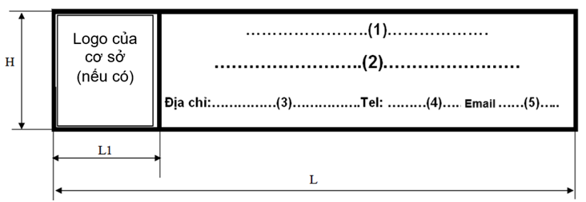
Ghi chú:
Ký hiệu trong mẫu:
(1) | Tên tổ chức thành lập cơ sở (nếu có)
(2) | Tên cơ sở kèm theo mã số
(3) | Địa chỉ của cơ sở
(4) | Số điện thoại cơ sở (kể cả số hotline)
(5) | Email và Website (nếu có)

Kiểu chữ: Arial
Phần Biển hiệu: - Nền xanh nước biển.
- Kiểu chữ..(2)..mầu trắng, có chiều cao bằng 1/3 đến 1/4 chiều cao bảng (H)

Không áp dụng đối với cơ sở kiểm định khí thải xe mô tô, xe gắn máy

